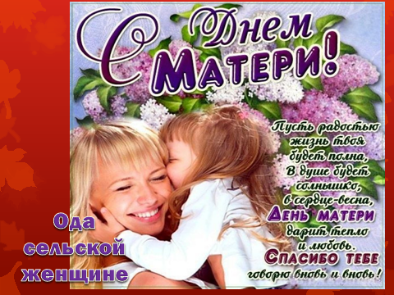
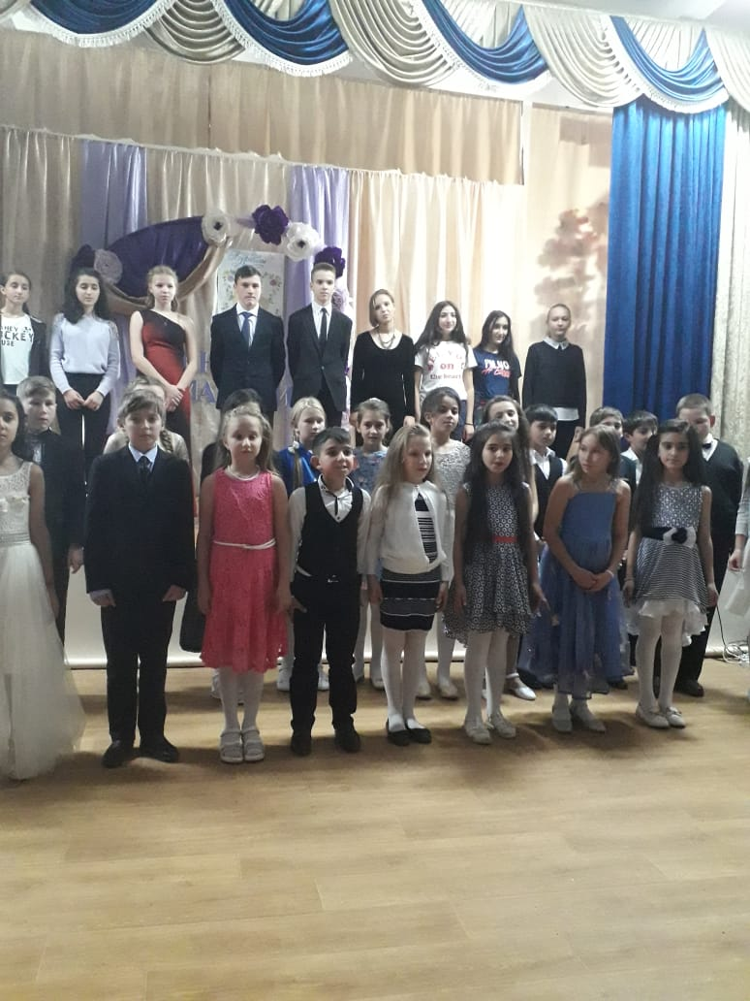

«Ода сельской женщине»
Подготовили: Даурова С.А., Чуприна Галина Анатольевна
4«А» и 8«А»
Учебные предметы: литература, изобразительное искусство, музыка.
Уровень образования школьников: данный праздник для учащихся 1, 5ых классов
Форма учебной работы: проектная.
Оборудование: презентация к литературно-музыкальной композиции, компьютер, проектор
Учащиеся каждого класса, готовясь к празднику, делали подборку фотографий с изображением Женщины, подбирали стихотворения известных поэтов, строки великих людей о Женщине.

Цели проекта:

вовлечь учащихся в мыслительную и познавательную активность в подготовке и проведении праздника.
помочь учащимся увидеть роль Женщины в жизни каждого человека.
формировать познавательный интерес учащихся к культурному наследию страны и мотивацию к дальнейшему изучению русской поэзии;
развивать умение учащихся выбирать нужный материал, чётко формулировать и ясно излагать свои мысли.
развивать внимание, воображение, мышление, память, слуховое восприятие и творческие способности учащихся;
развивать коммуникативные навыки непосредственного взаимодействия учащихся между собой, а также с преподавателем.
Проектная технология организации обучения изменяет модель преподавателя: теперь он соорганизатор, партнёр, интерпретатор, консультант (традиционно - организатор,
информатор).

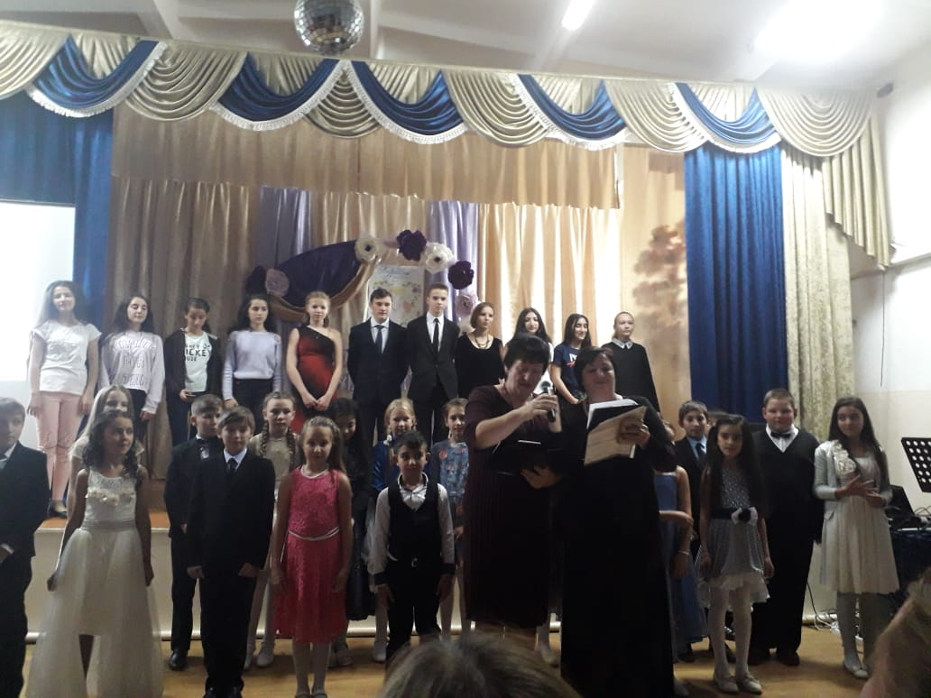

СЦЕНАРИЙ ПРАЗДНИЧНОГО КОНЦЕРТА, ПОСВЯЩЕННОГО ДНЮ МАТЕРИ
« Ода сельской женщине»
Танец ангелов
Учителя.
С.А.
Дождь в окошко стучит, как замерзшая птица.
Но она не уснет, продолжая нас ждать.
Я сегодня хочу от души поклониться
Нашей женщине милой по имени МАТЬ!

Г.А.
Той, которая жизнь подарила нам в муках,
Той, что с нами порой не спала по ночам,
Прижимали к груди ее теплые руки,
И молилась за нас всем святым образам.

С.А.
Той, которая Бога просила о счастье
За здоровье своих дочерей, сыновей.
Каждый новый наш шаг для нее был как праздник,
И больнее ей было от боли детей.
Г. А.
Из родного гнезда вылетаем, как птицы,
Поскорее нам хочется взрослыми стать.
Я сегодня хочу до земли поклониться
Нашей женщине милой по имени МАТЬ!

1 Ведущий: Добрый день, дорогие мамы, бабушки, гости! На белом свете есть слова ,которые мы называем святыми. И одно из таких святых, теплых, ласковых слов – слово «мама». Слово, которое мы говорим чаще всего,- это слово «мама». Слово, при котором взрослый, хмурый человек улыбнется- это тоже слово «мама».
2 Ведущий: Потому что это слово несет в себе тепло – тепло материнских рук, материнской души, материнского слова. А что для человека ценнее и желанней, чем тепло и свет глаз родного человека?
3 Ведущий: Сегодня, в этот праздничный день – день Матери, день самого родного человека,- мы величаем МАМУ! И поздравляем всех женщин, которым выпала такая счастливая и нелегкая в то же время судьба-быть матерью!
4 Ведущий: И поздравляем всех остальных, сидящих в этом зале с тем, что им тоже выпало огромное счастье- быть чьими-то детьми, родиться на этой земле и знать любящие ласковые руки.
ВМЕСТЕ: С ДНЕМ МАТЕРИ ВАС!
Песня « Одно есть слово на планете»

Ведущий1.
Святая радость материнства ни с чем не сопоставима! Но еще одна забота лежит на ваших плечах - быть труженицей села, вносить свой посильный вклад на благо нашей великой Родины – России

Ведущий2.
И наше село Заветное славится самыми трудолюбивыми, самыми красивыми, умными, добрыми и самыми лучшими в мире женщинами.

Ведущий 3.
Есть женщины в русских селеньях!
Их надо беречь и любить!
Читать им стихотворенья,
Цветы и подарки дарить.

Песня « Моя Россия»

Ведущий 4.
Номинация « Ветераны»
Сегодня
на нашем празднике присутствуют люди,которые прошли дорогу жизни, люди старой закалки, люди – пример для нас всех. Сердца этих людей бьются, как одно. Это – мамы, труженицы, которые достойно прошли свой трудовой путь, а ныне – это наши уважаемые ветераны. Низкий поклон этим людям, почёт , уважение и наши тёплые слова…………..
Малышева Валентина Константиновна
Быхкалова Нина Егоровна
Уткина Галина Ивановна
Москвитина Клавдия Михайловна
Радина Людмила Николаевна
Всем Вам , дорогие ветераны, здоровья, благополучия, долгих лет жизни.
С Днём матери!
Для вас этот музыкальный номер
Песня « Мама моей мамы».

Номинация « Организация муниципального образования Заветненский сельсовет»
Ведущий 1.
На плечах этих прекрасных женщин жизнь и порядок нашего села; с любой бедой и с любыми проблемами мы обращаемся к этим замечательным женщинам. Мы у них найдем поддержку и понимание.
Не всегда их семьи видят своих мам часто дома, но они любящие мамы. С праздником вас, дорогие женщины Пусть всё заветное, доброе сбудется , счастье придёт к вам – и в доме останется
Музыкальный подарок.

Ведущий 2
Номинация « Культурно – спортивный комплекс муниципального образования Заветненский сельсовет».
Самые творческие люди работают именно в этой сфере. Прекрасные концерты, интересные выставки, встречи, спортивные соревнования готовятся при их непосредственном участии.
Мы приветствуем вас, дорогие наши женщины, на нашем празднике. Вам наши самые лучшие пожелания.
Стихотворение читает 4а
Все работники культуры –
Утончённые натуры.
Они смогут без труда
Праздник нам создать всегда.
Поднимают настроение,
Вызывают восхищение,
И танцуют, и поют,
Повод к радости дают.
Пожелаем им удачи,
Мыслей творческих в придачу
И блистательных идей.
Муз. Подарок

Танец « Чарльстон»

Ведущий 3
Номинация «ОООАгрофирма « Агросахар 3»
Это профессионалы с большой буквы. В их руках техника, кадры, наши бескрайние поля, да и немалая часть населения Заветного! От них зависит наша «сладкая» жизнь. Это « Агросахар».
Вед.4: Не зря в народе говорится, что хоть зерно и золотым родиться, но превратить его в золото без больших усилий непросто.
Вед.1
Мы преклоняемся перед людьми, которые связали свои судьбы с сельским хозяйством, отдали значительную часть своей жизни, внесли значительный вклад в его развитие. И сегодня представители этой профессии находятся в этом прекрасном зале и имеют возможность пообщаться друг с другом. А мы, в свою очередь имеем возможность вас поздравить и порадовать…
2 вед.
Сельхозработники, нижайший вам поклон
За тяжкий труд и вечные заботы.
Спасибо за создание всех благ,
За вашу важную и сложную работу.
3 ведущий
За труд тяжёлый честь вам и хвала
Пусть будут добрыми все ранние рассветы,
Добром пусть отнесётся к вам страна,
И будут счастливы, здоровы ваши дети!
4 ведущий
С праздником вас, дорогие женщины – матери, труженицы « Агросахара»
Музыкальный номе
Песня о России

Ведущий 1
Номинация « Заветненская участковая больница»
Сколько жизней в заботливых ваших руках,
Сколько горя и радости, сколько заботы!
Вряд ли можно вместить было б в этих стихах
Всю признательность вам за такую работу!
2 ведущий
Уважаемые работники – труженицы медицинского учреждения
Готовы мы твердить слова прекрасные
Без шуток лишних или же экзотики:
Рентген, зелёнка, стетоскоп и градусник,
Бинт, аспирин, сердечное волнение…
Вы с нами будете до самой долгой старости,
Не упустив при этом миг рождения!
С Днём матери, дорогие женщины в белых халатах!

Танец « Венский вальс»

Весь технический персонал и повара по всем организациям
Следующие слова посвящаются вам

Ведущий 1
В чьих руках чистота и порядок
Самые вы умные и самые красивые,
А еще вы матери — лучшие на свете,
И для вас ценней всего, конечно ваши дети!
Ведущий 2
С материнским званием мы вас поздравляем,
Счастья, радости, любви, от души желаем,
Пусть в День матери у вас все будет на отлично,
Удача, радость и любовь и счастье в жизни личной!
3 ведущий
Дорогие, женщины-трудяги,
Ваше материнство — подвиг и отвага,
От души, сердечно мы вас поздравляем,
Счастье ваших деток видеть вам желаем
4 ведущий
Пусть растут здоровыми, крепкими, умелыми,
Будут человечными, добрыми и смелыми,
Вас не огорчают, радуют, лелеют,
Помогают часто, любят, как умеют
Все хором
С праздником, дорогие женщины!

1 ведущий
Мы хотим поздравить дружно
Вас сегодня, повара,
Пожелать рецептов вкусных,
Позитива и добра!
2 ведущий
Чтоб в работе вдохновенье
Никогда не покидало,
И во всем ждало везенье,
Солнце путь ваш освещало!
Для вас, дорогие женщины, следующий музыкальный номер
Музыкальный номер
Песня « Мамочка»
--------------------------------------------------------------------------

Ведущий 3
Номинация « Сфера услуг. Торговля »
Этот труд заслуживает почёта и уважения. Пропустить через себя столько людей, улыбаясь каждому, нести ещё и материальную ответственность – сможет не каждый! Эти люди помогут нам выбрать необходимые продукты, вещи, предметы. Скажем им огромное спасибо за их тяжелый, но такой нужный труд.
Звучат стихи в исполнении 4а
Работникам торговли
побольше радости и счастья получать.
Пусть вас клиенты любят, понимают
и покупать приходят только к вам.

Пускай растет все время ваша прибыль,
растет зарплата, и минует долг.
А магазин ваш пусть не знает кризис,
Торговля развивается , растет.
Музыкальный подарок
Армянский танец

Ведущий 4
Номинация «Отделение связи»
Самые беспокойные женщины работают в этой сфере.
В снег, в зной, в гололёд - милые дамы спешат доставить корреспонденцию, долгожданную весточку или пенсию в наши дома. Ну, что мы можем вам пожелать? Улыбайтесь чаще, хорошей погоды
Счастья вашим семьям
4 а
Шагаем на почту мы дружно,
Письмо когда отправить нужно,
За свет, за газ бы заплатить,
Кредит ли в банке оплатить!
Спасает почта нас всегда!
Ну, что же с праздником друзья!
Почтовики, мы вам желаем
Здоровья! Мы вас уважаем!
И в зной, и в снег, и в дождь, и в стужу,
Для Русской почты нет преград,
Муз. Подарок
Песня « Мама»
---------------------------------------------------------------------------

Ведущий 1
Номинация «Социальный работник»
Есть в нашем селе женщины, профессия которых требует огромного сострадания, доброты и милосердия. Это социальные работники. Ведь нужно не только принести пожилому человеку необходимые продукты, лекарство или помочь по хозяйству, но и выслушать проблемы, которые волнуют его. Поэтому в этой сфере работают самые добросердечные, отзывчивые же вас, дорогие женщины!
Стихотворение читает 4а

Для тебя работа интересна,
Относишься ты к ней с душой и песней.
Престарелые не будут точно одиноки,
Ведь бегут к ним постоянно твои ноги.

Радость им общения всегда несёшь,
Счастье в жизнь их одинокую вдохнёшь.
Поздравляем соцработников мы нежно,
Пусть дорога жизни будет же безбрежна.

Музыкальный подарок

Танец «Три подружки»
----------------------------------------------------------------------------

Ведущий 2
Номинация «Библиотека»
Книги – наши друзья! А встретиться с новыми друзьями нам помогают люди неравнодушные и ответственные. Они учат любить книгу, воспитывают в своих читателях чувство дружбы, патриотизма, любви к Родине, к своему селу.
Стихи 8а
Книжные люди, друзья мои ближние,
Верные слуги и маршалы книжные.
Милые тихоголосые женщины,
В книгах - всеведущи, в жизни - застенчивы.
Душ человеческих добрые лекари,
Чувств и поступков библиотекари.
Кажетесь вы мне красивыми самыми,
Залы читален мне видятся храмами.
Кто мы без вас?
Заплутавшие в замети
Люди без завтра и люди без памяти
Музыкальный номер
Танец « Шакира»
-----------------------------------------------------------------------

Ведущий 3
Номинация « Детский сад»
В детском садике работают добрые, нежные, ласковые, красивые женщины. Они большие друзья самых маленьких ребятишек и их родителей.
Они – мамы и дома, и на работе. Чтобы быть работником детского сада, нужно жить жизнью каждого маленького человечка, которого тебе доверили. Дорогие женщины, примите наши самые наилучшие пожелания.
Сценка
Танец «Вишня»

Ведущий 4
Номинация «Парикмахеры»
Люди этой профессии делают нас красивыми и модными. Согласитесь, успех во всём и настроение зависит от внешнего вида: от маникюра, причёски, макияжа. Большое им спасибо за их мастерство. Красота женщины в их милых руках.
Музыкальный номер
--------------------------------------------------------------------------------------------------------------------------------------------------------

Ведущий 2
Номинация « Водоканал»

Все знают, какое значение имеет вода в жизни каждого человека. А чтобы вода без перебоев поступала в наши жилища, день и ночь трудятся работники водоканала.» Успеха и удачи вам, дорогие женщины!
4а

Что бы в доме чистая была вода
наш Водоканал поможет вам всегда
проведет, очистит, только кран открой
и вода польется чистою рекой
Музыкальный подарок
Танец « Молодёжный»
------------------------------------------------------------------------------------------------------------------------------------------------------

Ведущий 3
Номинация «Железная дорога»
Мечту о дальних странах помогут воплотить в жизнь работники железной дороги. Они очень усердно напоминают нам о прибытии поездов, всегда готовы продать счастливый билет в страну грёз. Счастья вам, наши дорогие женщины работники ж/д вокзала
Всем вам, дорогие женщины,
Музыкальный подарок
« Восточный танец»
--------------------------------------------------------------------------------------------------------------------------------------------------------

Ведущий 4
Номинация «Работники школы»

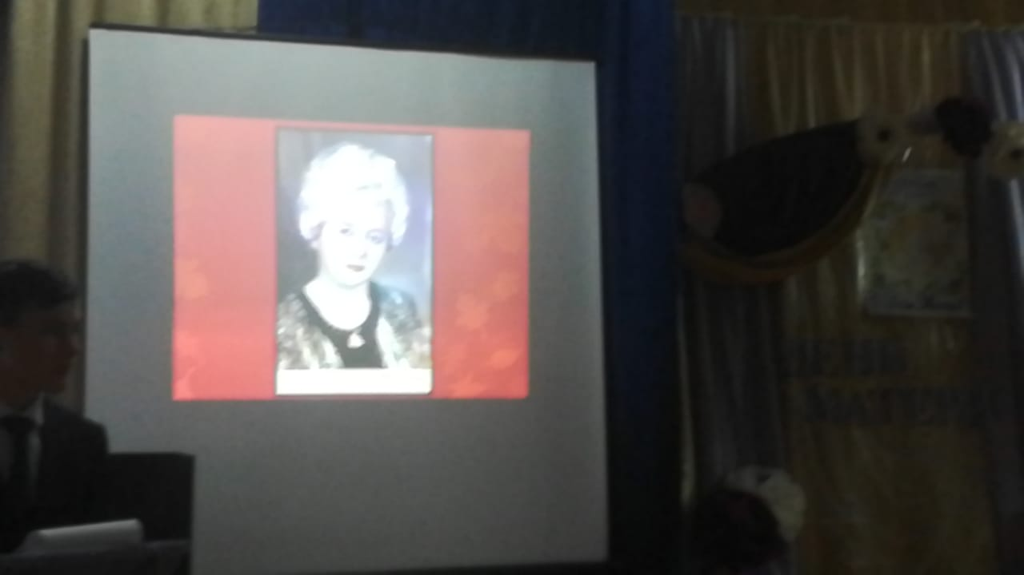

Ведущий 1.
Именно в День матери хочется вспомнить женщину – мать, которая не только была матерью в своей семье, но и матерью всей школы, всего нашего села. Её имя носит наша школа. Это Дроботова Людмила Ивановна. Давайте вспомним и почтим её память минутой молчания, и всех матерей, которых с нами нет.
Песня « Ты ангел… ты ангел хранитель мой»
исполняет сын Дроботовой Л. И.
Дроботов Дмитрий Анатольевич
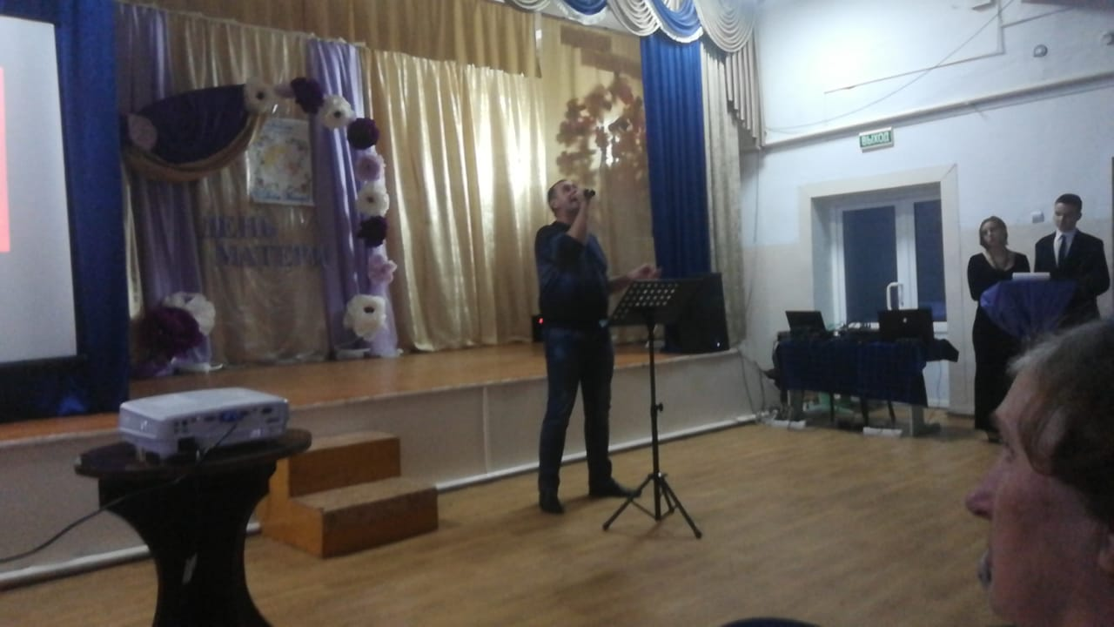

Труд учителя – это поэма! Нужно родиться учителем, чтобы быть и «мамкой, и нянькой», и наставником, и другом. Такие люди – гордость села. И они сегодня с нами, в этом праздничном зале. Спасибо вам, дорогие наши учителя, за ваш непростой, но такой нужный труд
Учитель! Перед именем твоим позволь смиренно преклонить колени!
В школе работает целая армия прекрасных женщин
технического персонала и уважаемые повара
С праздником вас, дорогие женщины
Для вас, дорогие женщины, музыкальный подарок

-----------------------------------------------------------------------

Композиция « Всем мамам подарок»
-------------------------------------------------------------------------
Ведущий 3
Номинация «Многодетная семья»
1 вед. Многодетные Матери — дочери Бога!
Вы красавицы мира и радость небес!
Улыбаетесь мило и смотрите строго,
Сберегая спокойствие детских сердец.
2 вед. Постоянно средь звона родных голосочков
Вы несете свой подвиг любви и добра,
Расцветая душой среди хрупких цветочков,
Отдаете Вы им весь свой кладезь тепла.
3 вед. Нелегко Вам порой, а порой даже трудно;
Все дела да заботы и надо терпеть.
И Вы терпите молча и правите мудро,
Вам ведь многое надобно в жизни успеть.
4 вед. «Хорошо много деток» — вот правило жизни,
И его Вы избрали на век для себя,
И собою Вы служите нашей Отчизне,
Как никто и нигде, горячо и любя!:

Ведущий 1.
Наше село богато не просто женщинами, а женщинами, которые в наше непростое время смогли отдать все свои силы семье, вырастить и воспитать трое и более детей. Это – многодетные матери. На их плечи легли непосильный труд по воспитанию детей. Благодаря рождаемости детей мы верим в то, что наше село будет жить и процветать в будущем.

Под мелодию «Молитва матерей « читает стих. Чертушко Каролина +
Танец Ангелов

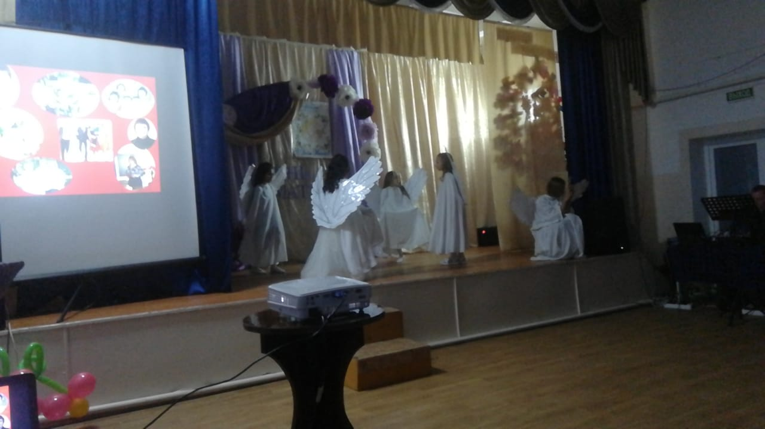
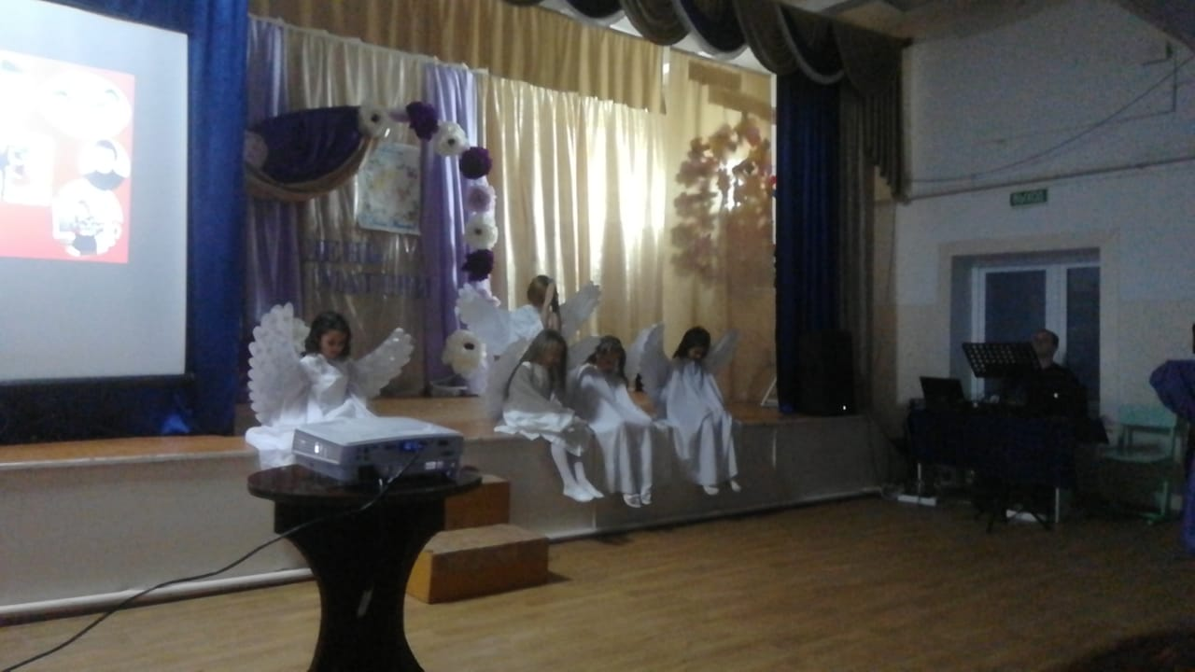

У матерей святая должность в мире –
Молиться за дарованных детей.
И день, и ночь в невидимом эфире
Звучат молитвы наших матерей.
Одна умолкнет, вторит ей другая.
Ночь сменит день, и вновь наступит ночь.
Но матерей молитвы не смолкают
За дорогого сына или дочь.
Господь молитвам матерей внимает,
Он любит их сильней, чем любим мы.
Мать никогда молиться не устанет
О детях, что ещё не спасены.
Всему есть время, но пока мы живы,
Должны молиться, к Богу вопиять.
В молитве скрыта неземная сила,
Когда их со слезами шепчет мать.
Как тихо. Во дворе умолкли птицы,
Давно уже отправились все спать.
Перед окном склонилась помолиться
Моя родная любящая мать.

Берегите своих матерей…
Берегите своих матерей,
Уважайте, цените, лелейте,
Окружайте любовью своей,
И душою, и сердцем болейте.
Мы богаты, пока рядом мать,
К ней приходим, когда все постыло,
Ей достаточно просто обнять,
Прошептать:«Я с тобою, мой милый!»
Нет честней, бескорыстней любви
И теплее лучистого взгляда,
Забывая обиды свои,
Нас в беде поддержать они рады.
Не забудьте, что где-то вас ждут.
Приезжайте, почаще звоните,
Даже несколько скромных минут,
Не жалея в душе, подарите.
Берегите своих матерей,
Успевайте, пока они рядом,
Относитесь, как можно теплей-
Ничего им другого не надо
Музыкальный номер

Песня « Женщина, которая любит»

Чествование многодетной матери
Королёвой Анны Викторовны

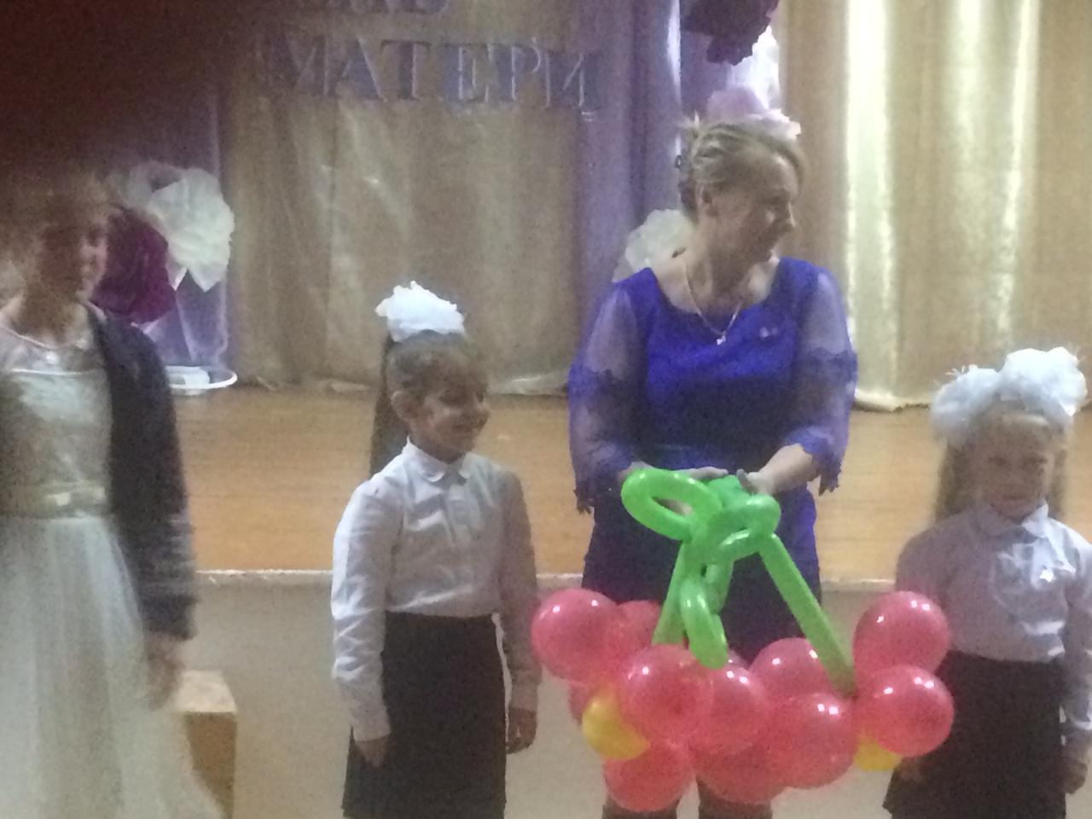

Слово учителям
Из зала по очереди выходят дети и читают маме стихи .

Мамочка! Ты лучшая на свете!
Я тебя люблю сильнее всех!
Солнышко тебе на небе светит,
Я люблю твой добрый, звонкий смех,
Лучший день — День матери встречая,
Я тебе желаю добрых снов,
Море счастья без конца и края
И огромный океан цветов!
Хором все
Спасибо, мамочка, за жизнь, подаренную нам!
Хором все

Все на сцену 4а
Мама-первое слово, что я произнесла,
Мама-ты дорогая подруга по жизни моя.
Мама-тебя больше жизни люблю,
Мама-всегда скучаю, часто тебе звоню.
Мама-трудяга, хозяйка просто отличная,
Мама-ты наша женщина очень уж симпатичная.
Мама-сильная, смелая,
Мама-родная и верная!
Мама-порой усталая,
Мама - еще и не старая.
Мама-иногда на работе живущая,
Мама-ты самая лучшая!
Мама-советчица мудрая,
Мама-теща и друг,
Мама-всегда в окружении подруг.
Мама-наставник, отрада,
Мама-подушка для слез,
Мама-тебе бы награду
Мама-букет алых роз!
Мама-ты стала бабушкой,
Мама-внучкина радость
Мама-зовем тебе лапушкой,
Мама-забудь про усталость!
Мама-моя золотая, с прядью седых волос.
Мама-тебе могу я задать любой вопрос.
Мама-прости за обиды и за ошибки прости,
Мама-ты только подольше на этом свете живи!
Мама-здоровья и счастья и всегда улыбайся!

Хором все
Низкий поклон тебе родная,
Спасибо говорим за все!

Ведущие все вместе:
Желаем Вам счастья, успеха,
Храни же Вас бог и судьба.
Пусть звуки ребячьего смеха
Звенят в Вашем доме всегда

Ведущие по очереди.

1. Праздник подготовили
Творческие коллективы учащихся 4а и 8а класса под руководством Дауровой С.А., Чуприна Г.А.
2. Спасибо огромное за помощь Вокальной студии под руководством Светланы Ивановной Филютич
3. Хотим также поблагодарить за танцевальный коллектив Дунда Татьяну Александровну
4. За помощь в техническом оформлении спасибо большое Овсянниковой Надежде Викторовне
5.За музыкальное оформление благодарим выпускника нашей школы Дроботова Д. А.
5.Благодарим вас, за внимание! До новых встреч, милые женщины и дорогие гости нашего праздника.

